112學年度第一學期週三彈性時間(自主學習)期末通知(含高一,高二)

- 請各位指導老師在112年12月20日至113年1月3日之間，通知學生完成撰寫自主學習計畫書及成果審查簽名(優秀、通過、尚待完成、不通過)，並統一將指導老師簽名後的自主學習計畫書送至圖書館。圖書館最後會在1月9日完成核章後，會立即於1/10上課前時間發還給指導老師，並請指導老師在休業式之前發還給學生，以便學生之後上傳學習歷程系統中的自主學習內容。如以下說明
- 自主學習計畫書填寫內容
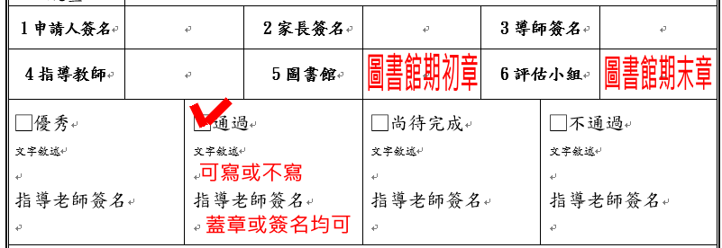
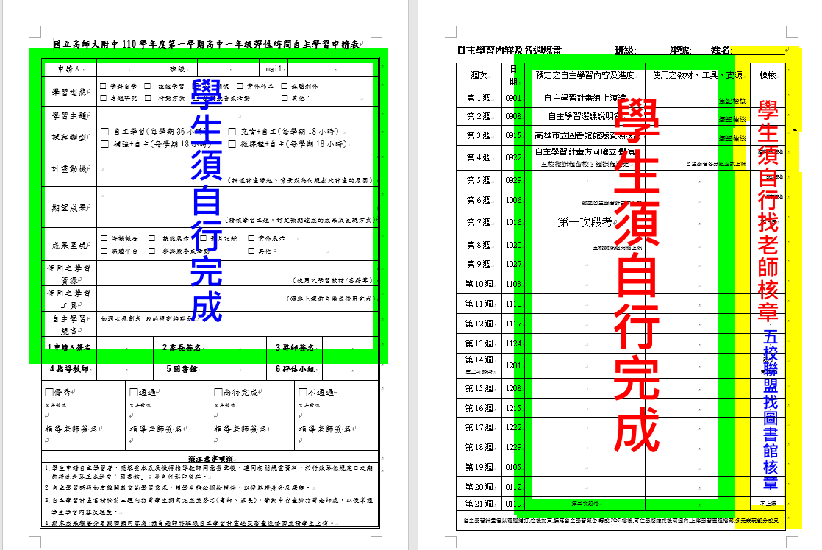
- 承(一)，送交自主學習計畫書時，請同時檢附一張修課學生名條，註明通過、未通過名單。(請一併與自主學習計畫書統一送給圖書館)
- 請指導老師於期末課程結束前，務必叮囑學生自主學習計畫書(通過者)與成果務必上傳於學習歷程中的「多元表現」區。核章的自主學習計畫書為取得彈性學習時數至少18小時的正式依據，請務必妥善自存並上傳。

